

ภาควิชาวิศวกรรมคอมพิวเตอร์
คณะวิศวกรรมศาสตร์
สถาบันเทคโนโลยีพระจอมเกล้าเจ้าคุณทหารลาดกระบัง

คู่มือการใช้งาน

การพัฒนาซอฟต์แวร์เชิงคอมโพเนนต์โดยใช้ EJB 2

Component Base Software Development base on EJB 2

ผู้เสนอโครงงาน
นายเชษฐา ถาวรสถิตย์ รหัส 42010090
นายเชี่ยวชาญ เลิศเอกบุรุษ รหัส 42010091

อาจารย์ที่ปรึกษา
ดร.วรวัฒน์ ลิ้มโภคา

1 การลงทะเบียน

1.1 กด Register ที่ เมนูทางซ้าย

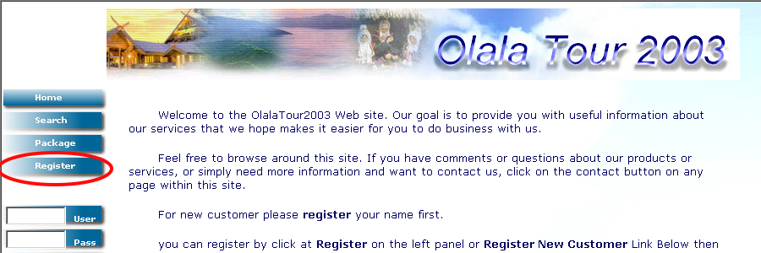
รูปที่ 1 Register Button

1.2 กรอกรายละเอียดต่างๆ แล้วกด OK

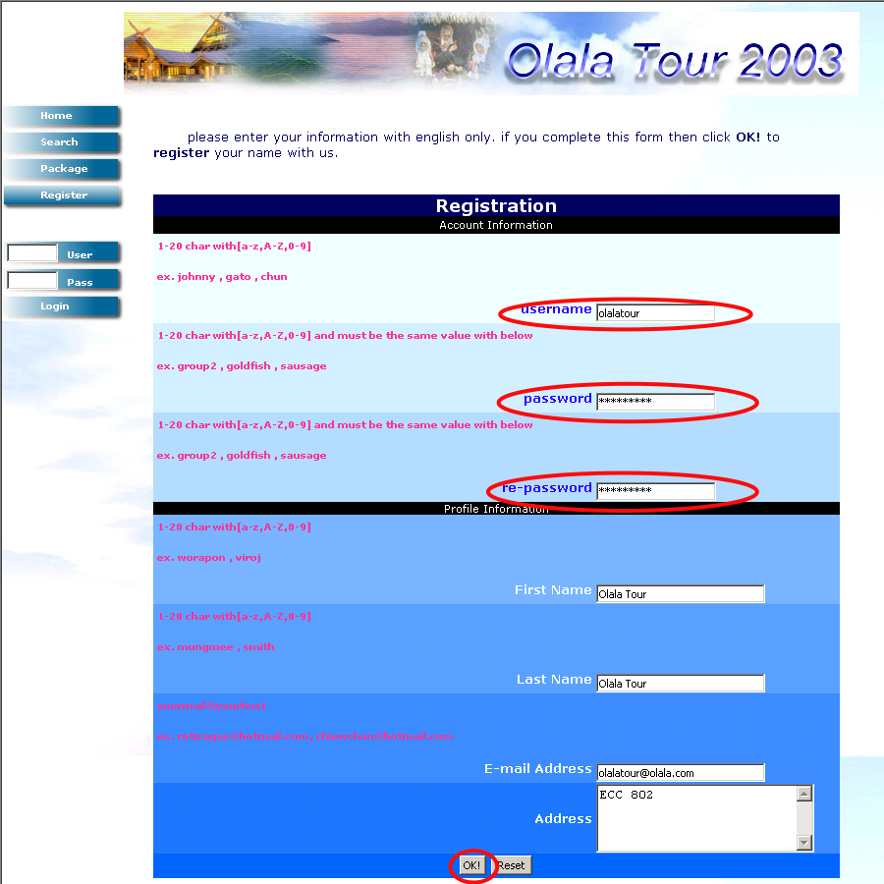
รูปที่ 2 หน้ากรอกรายละเอียดลูกค้า
1.3 ลงทะเบียนเสร็จสิ้น กด Login เพื่อทดลอง Login เป็นครั้งแรก

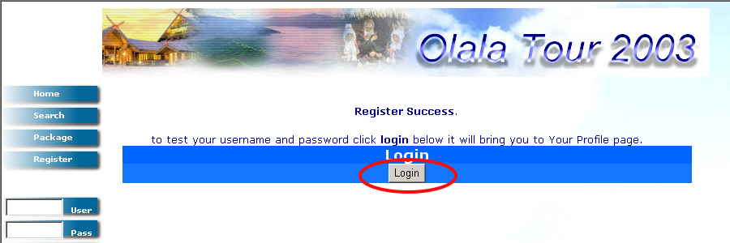
รูปที่ 3 ลงทะเบียนเสร็จสิ้น

1.4 หน้าแก้ไขรายละเอียดลูกค้า ซึ่งสามารถเข้ามาได้ก็ต่อเมื่อ Login อย่างถูกต้องเท่านั้น

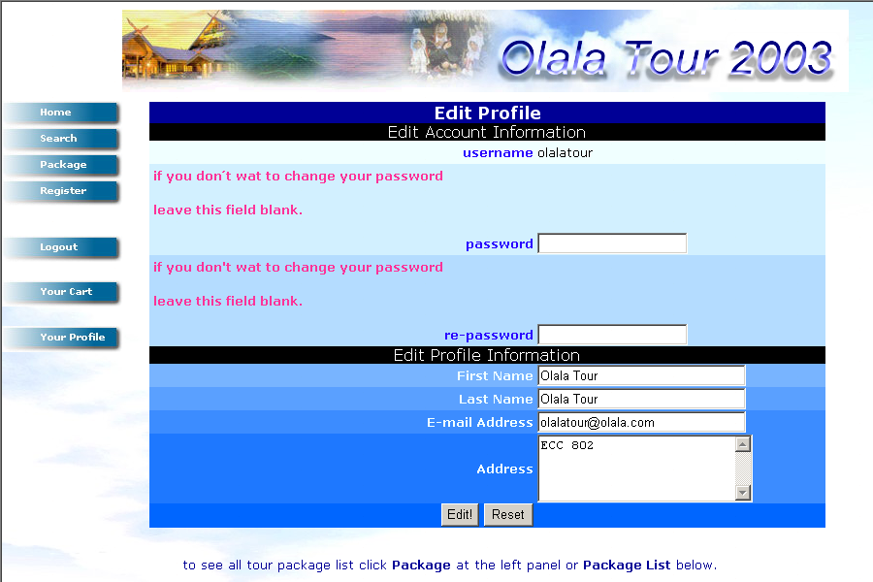
รูปที่ 4 หน้าแก้ไขรายละเอียดลูกค้า

2 การเข้าสู่ระบบ
2.1 กรอก username , password แล้วกด Login

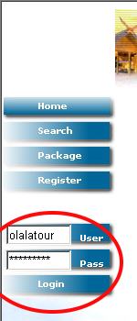
รูปที่ 5 Login Menu

2.2 เข้าสู่หน้าแก้ไขรายละเอียดลูกค้า

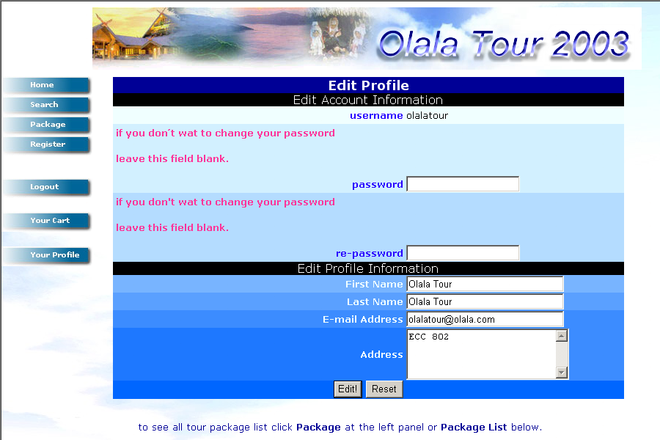
รูปที่ 6 หน้าแก้ไขรายละเอียดลูกค้า
3 การแก้ไขรายละเอียดผู้ใช้
3.1 จากหน้าแก้ไขรายละเอียดลูกค้า

รูปที่ 7 หน้าแก้ไขรายละเอียดลูกค้า

3.2 แก้ไขค่าที่เปลี่ยนแปลงได้ แล้วกด Edit

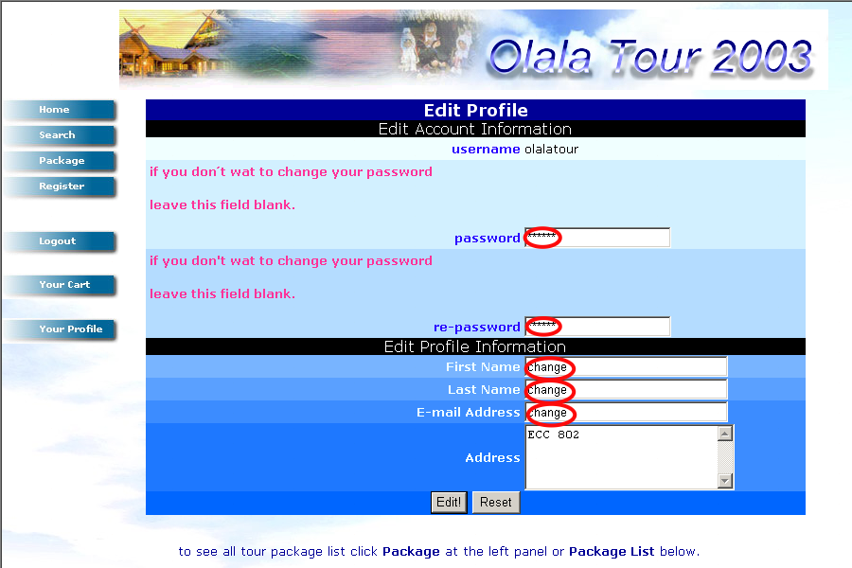
รูปที่ 8 แก้ไขข้อมูล

3.3 แก้ไขเสร็จสิ้น

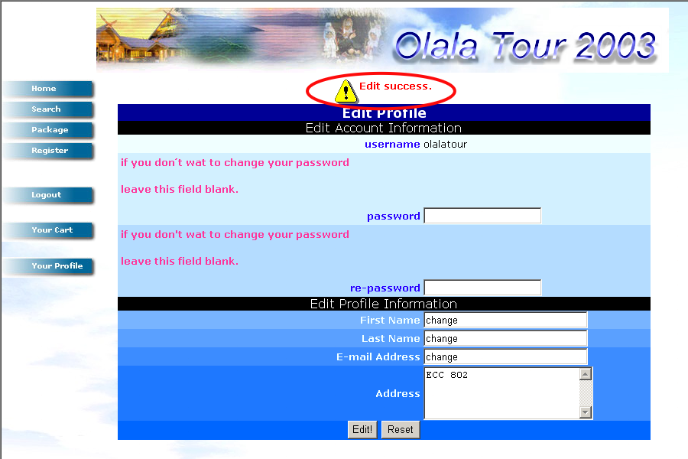
รูปที่ 9 แก้ไขเสร็จสิ้น

4 การดูรายการแพ็กเกจ
4.1 เข้าไปยังหน้าอสดงรายการแพ็กเกจโดยกดปุ่ม Package

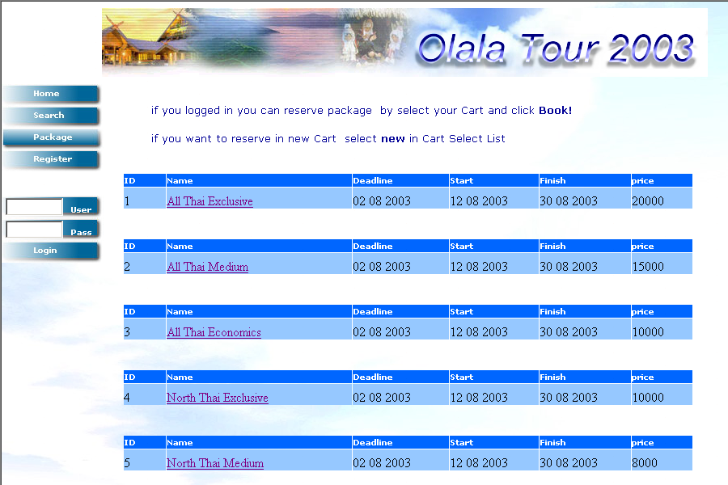
รูปที่ 10 Package List

5 การค้นหาแพ็กเกจ
5.1 กด Search เพื่อไปยังหน้าค้นหา แล้วกรอกรายละเอียดแพ็กเกจที่ต้องการหาลงไป แล้วกด Search

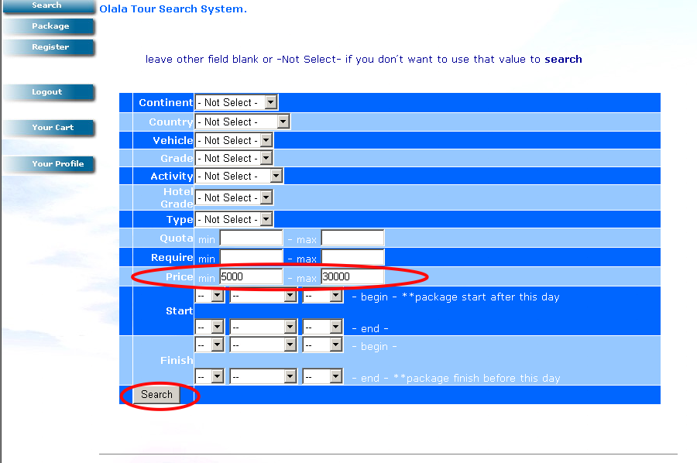
รูปที่ 10 Search Menu

5.2 จะได้ผลลัพธ์ดังรูป

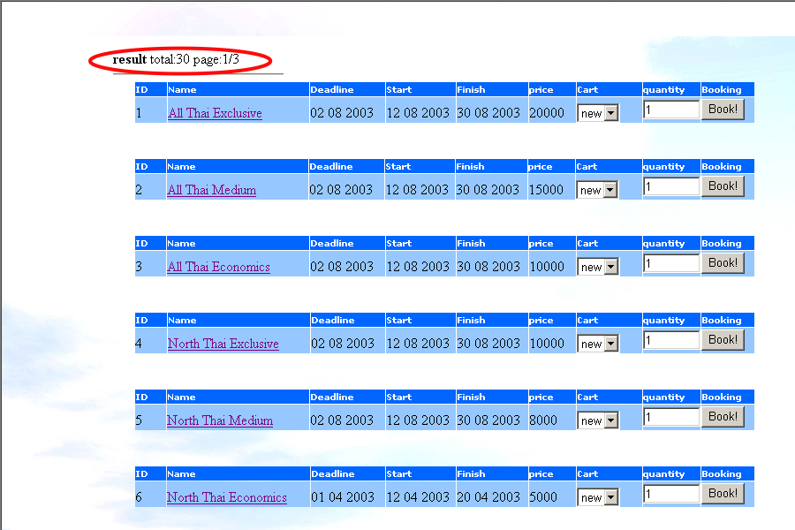
รูปที่ 11 ผลลัพธ์การค้นหา

5.3 เลือกไปยังหน้าสุดท้าย

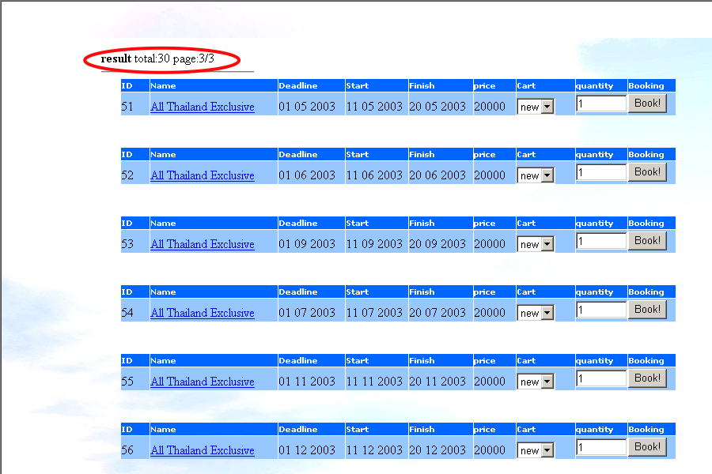
รูปที่ 12 ผลลัพธ์หน้าสุดท้าย

6 การจอง
6.1 เลือกแพ็กเกจที่ต้องการ

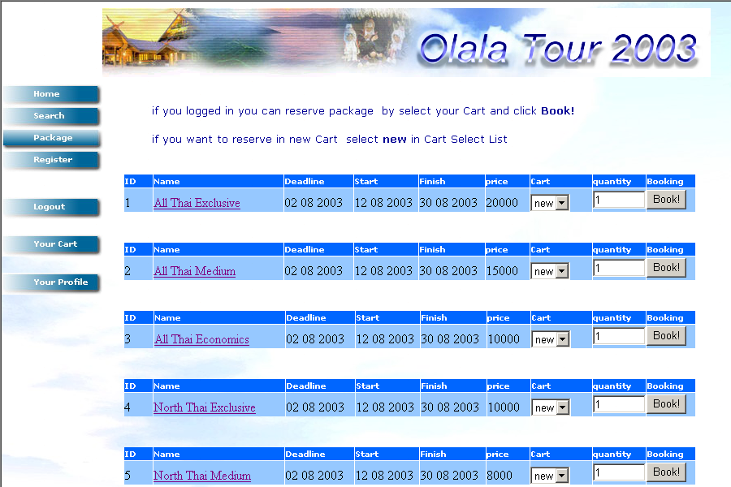
รูปที่ 13 รายการแพ็กเกจ

6.2 เลือกรถเข็น และจำนวน

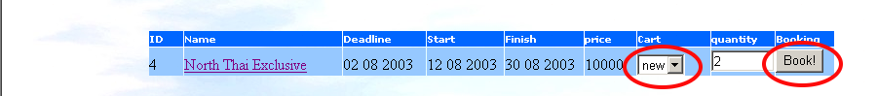
รูปที่ 14 รายการแพ็กเกจ

6.3 จองเสร็จสิ้น

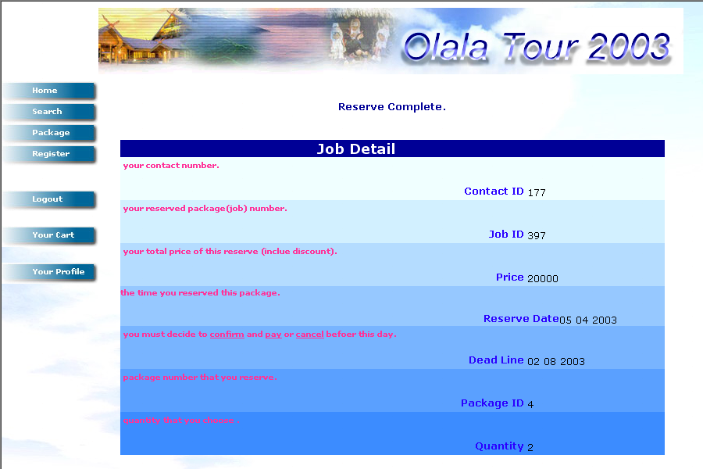
รูปที่ 15 รายละเอียดการจอง

6.4 แสดงรายละเอียดที่ Your Cart

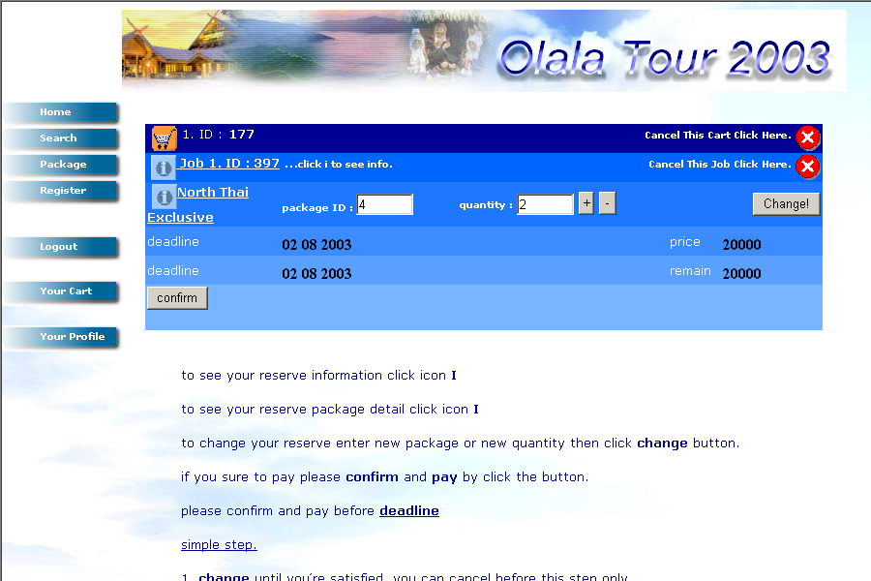
รูปที่ 16 รายละเอียดรถเข็น
6.5 เลือกแพ็กเกจใหม่ที่รถเข็นคันเดิม

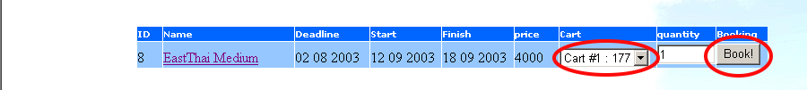
รูปที่ 17 รายการแพ็กเกจ

6.6 จองเสร็จสิ้น

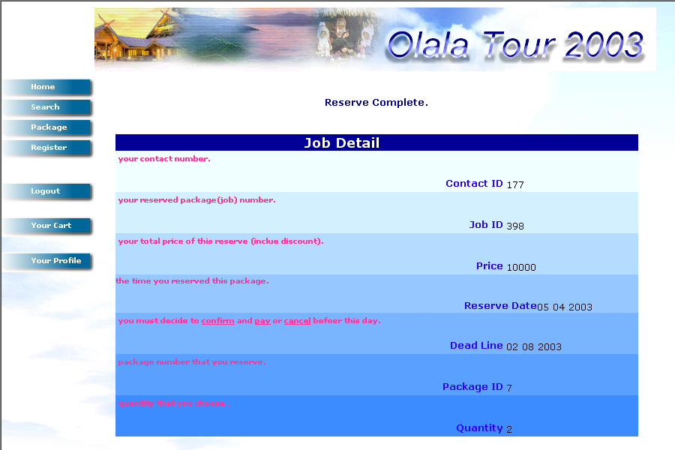
รูปที่ 18 รายละเอียดการจอง

6.8 มีการจองเพิ่มในรถเข็น

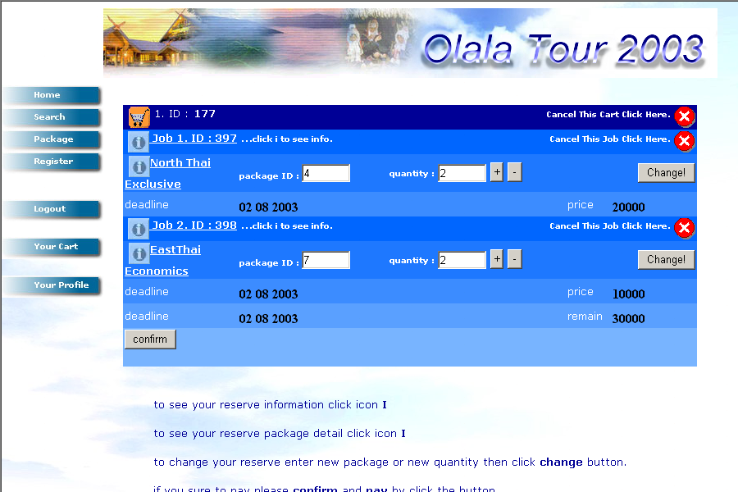
รูปที่ 19 รายละเอียดรถเข็น

6.9 เลือกแพ็กเกจในรถเข็นคันใหม่

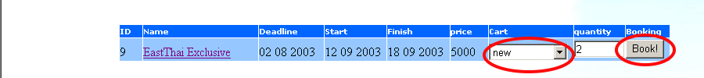
รูปที่ 20 รายการแพ็กเกจ

6.10 จองเสร็จสิ้น

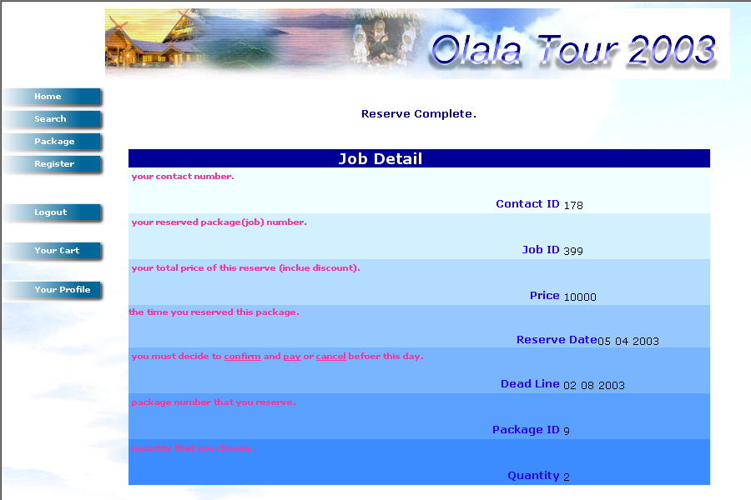
รูปที่ 21 รายละเอียดการจอง
6.11 เข้าไปดูรายละเอียดได้ที่ Your Cart

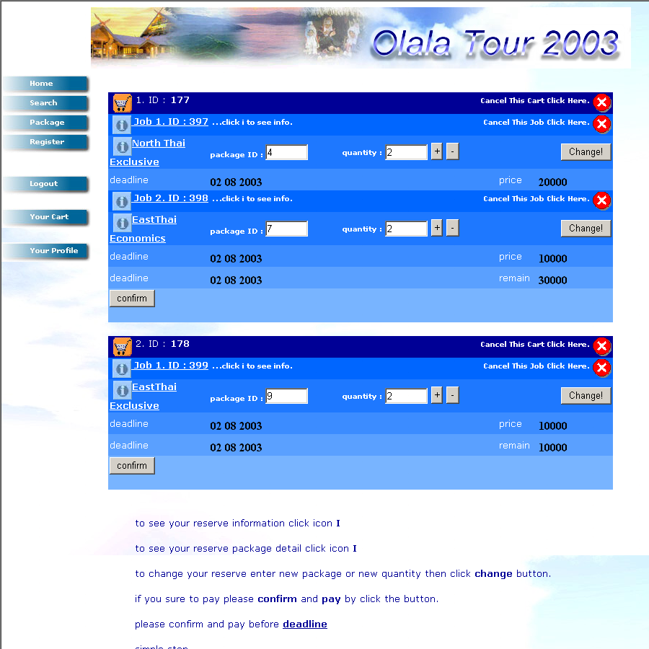
รูปที่ 22 รายละเอียดรถเข็น
7 การแก้ไขการจอง
7.1 เลือกแพ็กเกจที่จะทำการแก้ไข

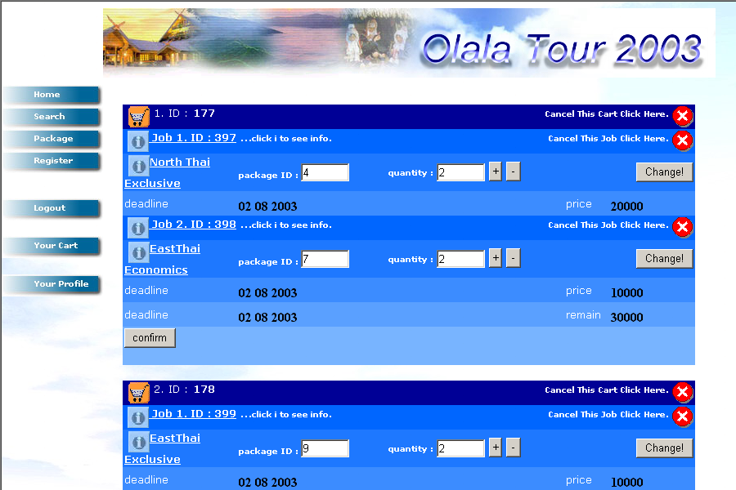
รูปที่ 22 รายละเอียดการจอง

7.2 แก้ไขรายละเอียด แล้วกด Change

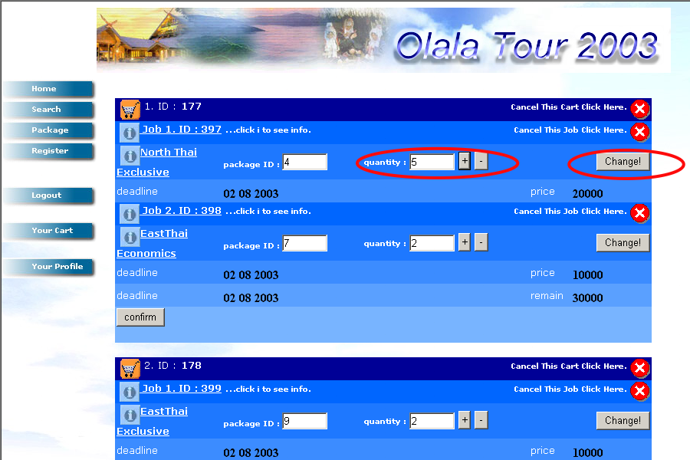
รูปที่ 23 แก้ไขรายละเอียด

7.3 แก้ไขเสร็จสิ้น

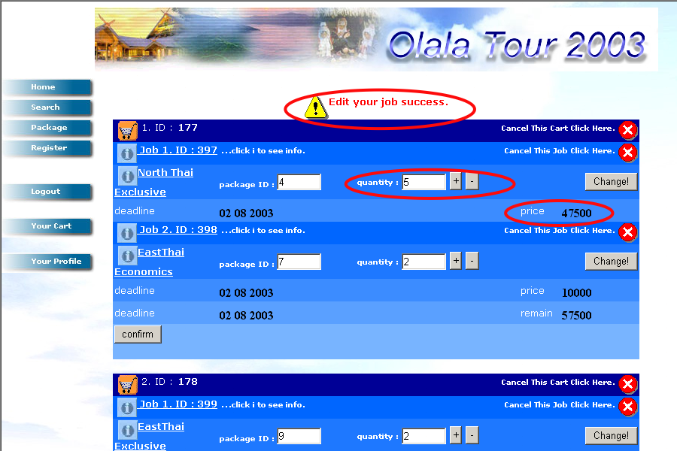
รูปที่ 24 แก้ไขเสร็จสิ้น

8 การจ่ายเงิน
8.1 กด Confirm ที่รายละเอียดการจอง

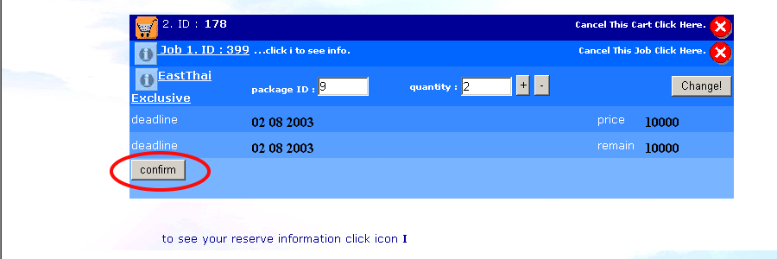
รูปที่ 25 Confirm Button

8.2 กด pay

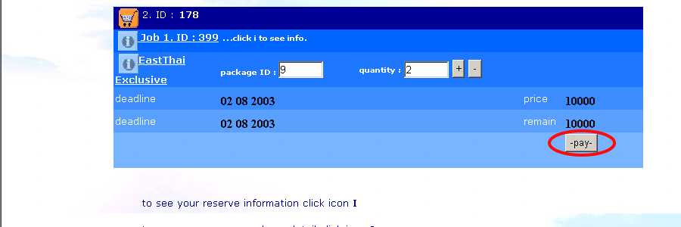
รูปที่ 26 pay button

8.3 กรอกรายละเอียดบัตรเครดิตของธนาคาร

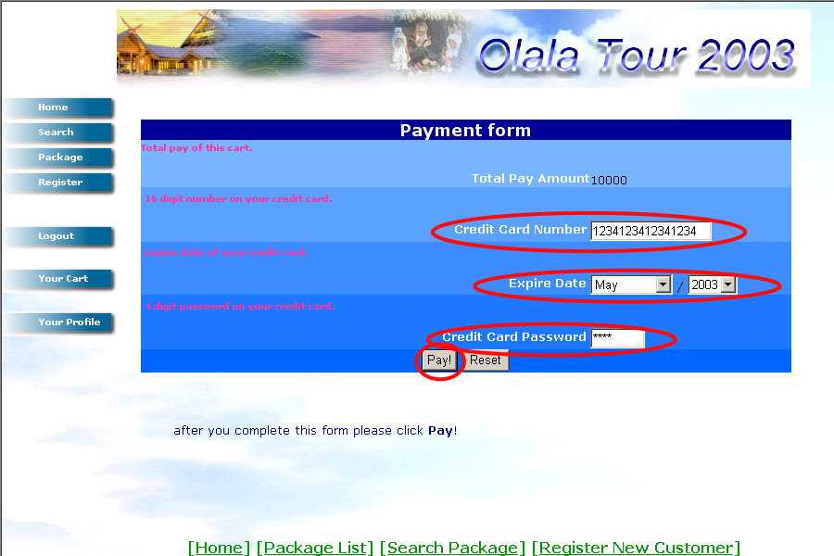
รูปที่ 27 หน้ากรอกรายละเอียดบัตรเครดิต

8.4 จ่ายเงินเสร็จสิ้น

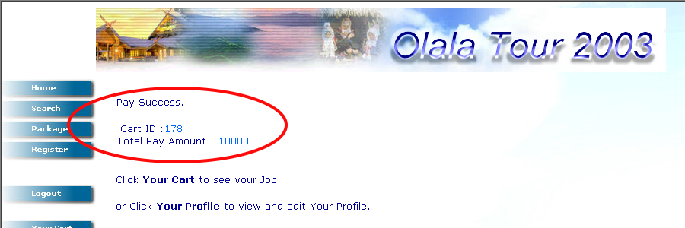
รูปที่ 28หน้าแสดงการจ่ายเงินเสร็จสิ้น

8.5 ปรากฏข้อความแสดงการจ่ายเงิน

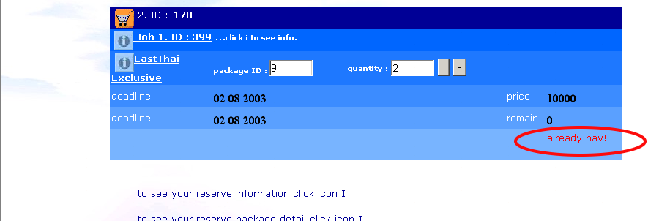
รูปที่ 29 รายละเอียดการจอง

9 การยกเลิก
9.1 กดรูป X สีแดงที่แพ็กเกจที่ต้องการยกเลิก

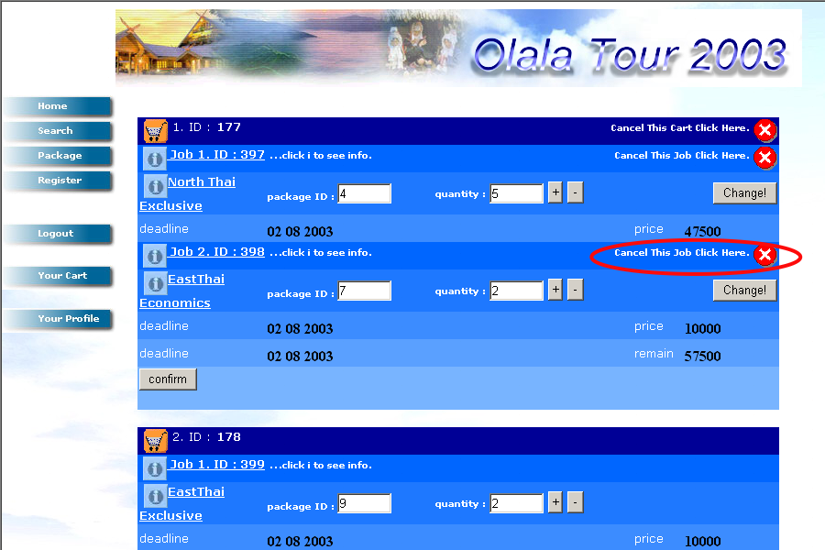
รูปที่ 30 รายละเอียดการจอง

9.2 ยกเลิกสำเร็จ , กด X สีแดงที่ขวาบนสุดเพื่อยกเลิกรถเข็น

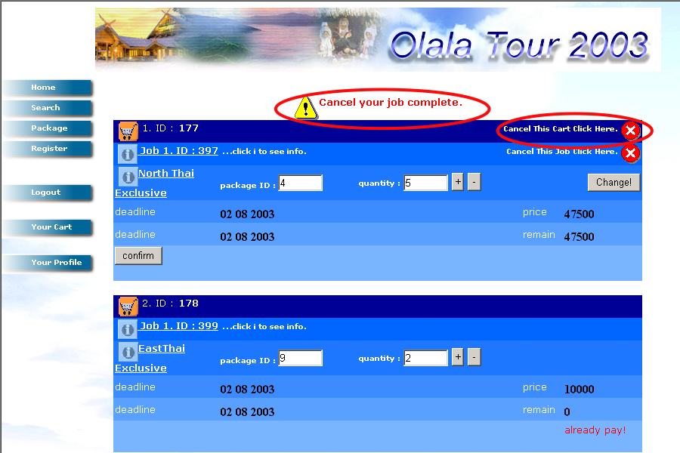
รูปที่ 31 รายละเอียดการจอง

9.3 ลบรถเข็นเสร็จสิ้น

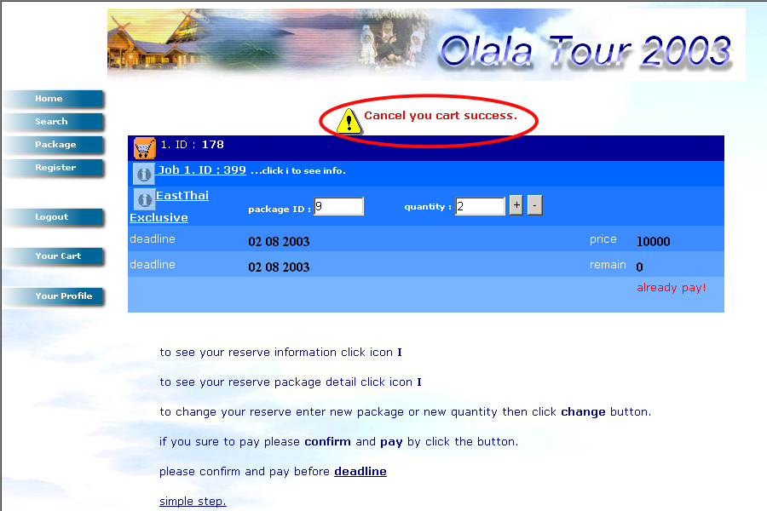
รูปที่ 32 รายละเอียดการจอง

